
`POWIATOWY URZĄD PRACY W KOLNIE
ul. Wojska Polskiego 46, 18-500 Kolno, tel. 86 278 95 10, fax. 86 278 95 14, e-mail: biko@praca.gov.pl

MONITORING ZAWODÓW
DEFICYTOWYCH I NADWYŻKOWYCH
W POWIECIE KOLNEŃSKIM
za 2012 rok
/uzupełnienie o dane dotyczące bezrobotnych absolwentów szkół ponadgimnazjalnych/



Kolno - lipiec 2013r.

WSTĘP
Monitoring zawodów jest procesem systematycznego obserwowania zjawisk zachodzących na rynku pracy, formułowania ocen, wniosków i ostrzeżeń dla systemu kształcenia zawodowego i szkolenia bezrobotnych. Monitoring określa popyt i podaż na poszczególnych rynkach zawodowo-terytorialnych. W ramach monitoringu określa się rankingi zawodów deficytowych i nadwyżkowych, co jest istotne dla lokalnej edukacji jak
i potrzeb szkoleniowych bezrobotnych. Źródłem informacji niezbędnych do prowadzenia monitoringu zawodów nadwyżkowych i deficytowych jest zbiór zawodów i specjalności zarejestrowanych osób oraz ofert pracy.
Statystyka z zakresu stosowania zawodów i specjalności zarejestrowanych bezrobotnych sporządzana jest na podstawie Rozporządzenia Ministra Gospodarki
i Pracy z dnia 8 grudnia 2004 r. w sprawie klasyfikacji zawodów i specjalności dla potrzeb rynku pracy oraz zakresu jej stosowania (Dz. U. Nr 265, poz. 2644 z późn. zm.).
Monitoring zawodów deficytowych i nadwyżkowych prowadzony jest w oparciu o ujednolicone dla całego kraju Zalecenia metodyczne opracowane przez Departament Rynku Pracy Ministerstwa Pracy i Polityki Społecznej, a podstawowym źródłem informacji niniejszego opracowania są Raporty i wskaźniki wygenerowane z aplikacji MZ – Monitoring Zawodów, zamieszczonej na stronie internetowej https://mz.praca.gov.pl na podstawie danych statystycznych zebranych z urzędów pracy, zawartych w :
- Załączniku nr 3 do sprawozdania MPiPS-01 – „Bezrobotni oraz oferty pracy według zawodów i specjalności za II półrocze 2011 roku”
- Załączniku nr 2 do sprawozdania MPiPS-01 – „Bezrobotni według rodzaju działalności ostatniego miejsca pracy oraz oferty pracy za II półrocze 2011 roku”.

Głównym celem badania zawodów nadwyżkowych i deficytowych jest stworzenie ich rankingów, które stanowią narzędzie dla monitoringu. Monitoring pozwala na formułowanie ocen i wniosków dla systemu kształcenia zawodowego i szkolenia bezrobotnych i ma służyć lepszemu dopasowaniu kwalifikacji osób poszukujących pracy do oczekiwań pracodawców.
Opracowanie zawiera analizę skali i struktury bezrobocia w zawodach oraz popytu na pracę dla poszczególnych zawodów z punktu widzenia ofert pracy zgłaszanych do powiatowych urzędów pracy. Bada także zawody wykazujące deficytowość lub nadwyżkę pracowników.

Do zawodów deficytowych zaliczyć należy wszystkie zawody, dla których wskaźnik intensywności nadwyżki (stosunek średniej miesięcznej liczby zgłoszonych ofert pracy w danym zawodzie do średniej miesięcznej liczby zarejestrowanych bezrobotnych w danym zawodzie) jest większy od 1,1.
Zawody, które wykazują równowagę to zawody, dla których wskaźnik intensywności dla danego zawodu zawiera się w przedziale od 0,9 do 1,1.
Zawody nadwyżkowe posiadają wskaźnik intensywności nadwyżki mniejszy od 0,9.
Zawody deficytowe i nadwyżkowe zostały wyznaczone w oparciu o następujące mierniki – raporty, wygenerowane z aplikacji MZ – Monitoring Zawodów:
- średnią miesięczną nadwyżkę (deficyt) podaży siły roboczej w zawodzie,
- wskaźnik intensywności nadwyżki (deficytu) zawodów,
- wskaźnik szansy uzyskania oferty w zawodzie,
- wskaźnik długotrwałego bezrobocia w zawodzie,
- wskaźniki struktury bezrobotnych według zawodów,
- wskaźniki struktury bezrobotnych według PKD,
- wskaźniki struktury ofert pracy według zawodów,
- wskaźniki struktury ofert pracy według PKD.

  - ANALIZA BEZROBOCIA WG ZAWODÓW ( GRUP ZAWODÓW)

Liczba osób bezrobotnych zarejestrowanych według stanu na 31.12.2012r. wynosiła 3168 osób i była wyższa od stanu z dnia 31.12.2011r. (3116) i stanu z końca I półrocza 2012r.(2950). Największy poziom bezrobocia odnotowano na początku roku, na koniec stycznia zarejestrowanych było 3289 osób bezrobotnych, stopniowo poziom ten malał i najmniejszą wartość osiągnął w miesiącu czerwcu, kiedy liczba bezrobotnych spadła poniżej 3 tys osób- 2950 bezrobotnych. W drugiej połowie 2012 roku następował stopniowy wzrost liczby bezrobotnych, gdzie w grudniu zanotowano 3168 osób.
Kształtowanie się liczby osób bezrobotnych w 2012r.

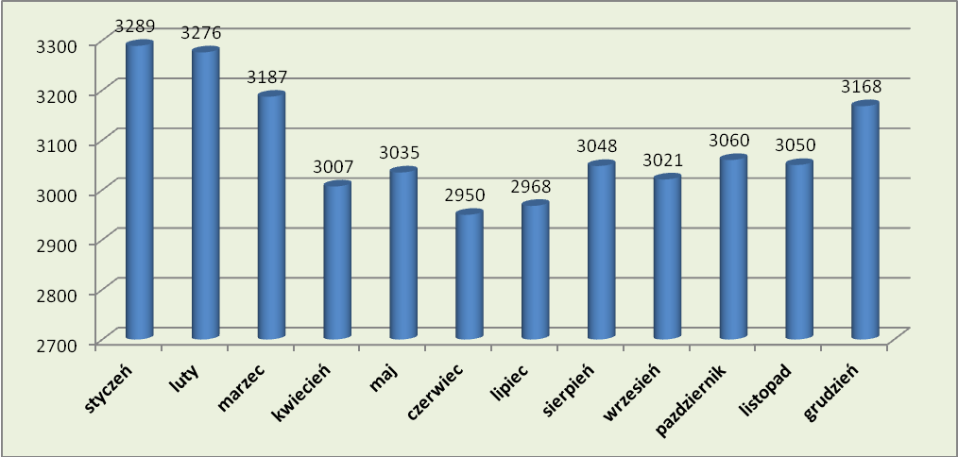

W analizowanym okresie w porównaniu z końcem poprzedniego roku zwiększyła się także stopa bezrobocia, jej wartość w grudniu 2012 roku wynosiła 19,7% i zwiększyła się o 0,3 punktu procentowego w stosunku do grudnia 2011r. (19,4%), w porównaniu ze wskaźnikami stopy bezrobocia na terenie kraju (13,4%) i województwa podlaskiego (14,6%) jest to wartość znacznie wyższa.

Kształtowanie się poziomu stopy bezrobocia w 2012r.
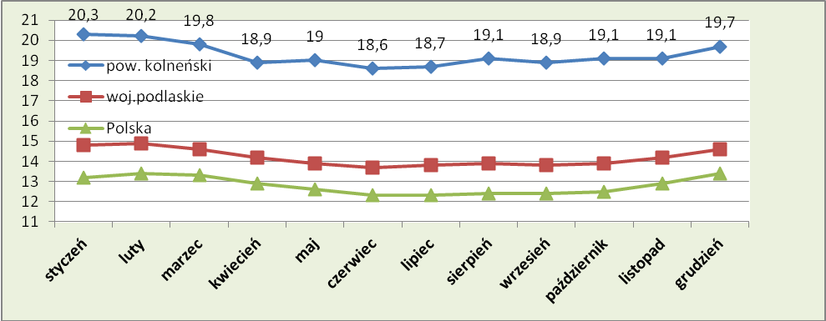

Największa stopa bezrobocia na terenie powiatu kolneńskiego była w styczniu i lutym (20,3%), najmniejsza zaś w czerwcu 2012r (18,6%).
Na zmiany w poziomie bezrobocia w 2012r. miał wpływ większy napływ do bezrobocia niż odpływ z bezrobocia ( różnica 166 osób). W ciągu 12 miesięcy wyrejestrowano z ewidencji bezrobotnych 2768 osób, w tym samym okresie zarejestrowało się 2823 osoby.
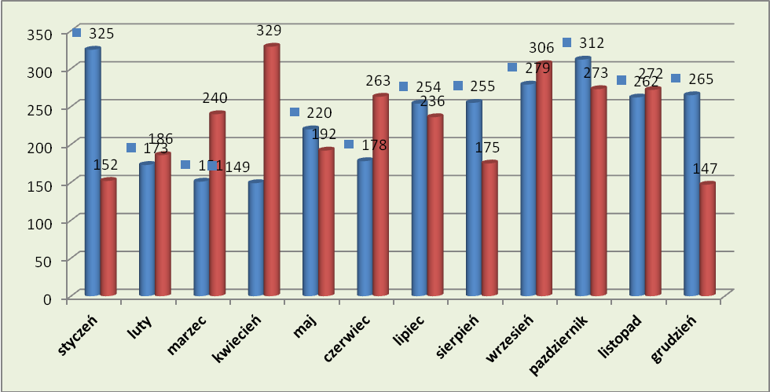
„napływ bezrobocia” „odpływ bezrobocia”

Największy „napływ bezrobocia” na przestrzeni 2012 nastąpił w miesiącu styczniu (325 osób), najmniejszy zaś w kwietniu – 149 osób. W odniesieniu do „odpływu bezrobocia”, największy widoczny jest w kwietniu 2012r., najmniejszy zaś w grudniu.
Liczba 2173 odnotowana w 2012r. odnosi się do bezrobotnych zarejestrowanych po raz kolejny, którzy stanowili 77 % ogółu rejestrujących się bezrobotnych.
Wśród rejestrujących się po raz kolejny bezrobotnych,339 osób powróciło po stażu do rejestrów PUP, 34 po pracach interwencyjnych, 98 osób po zakończeniu robót publicznych i 31 osób po ukończeniu szkolenia.
Struktura wyłączeń z ewidencji bezrobotnych w 2012r.
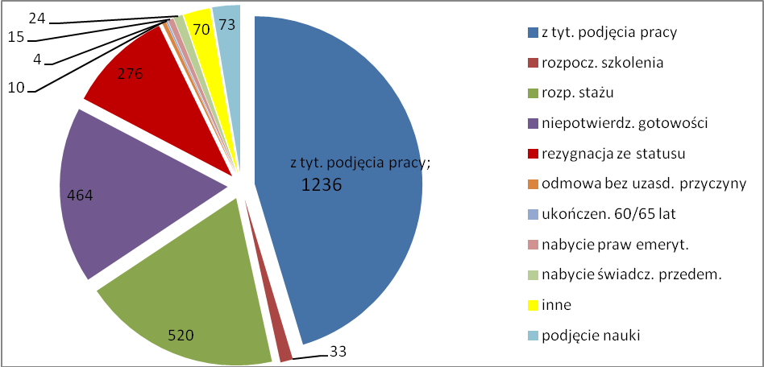

Podstawową przyczyną wyłączeń w 2012r. z ewidencji bezrobotnych było podjęcie pracy. Z tego powodu z rejestru bezrobotnych wyłączono 1236 osób, tj. 45 % wyłączeń, z tego większość to zatrudnienie niesubsydiowane - 995 osób .W porównaniu z 2011 rokiem zauważalny jest, co należy podkreślić wzrost liczbowy i procentowy podjęć pracy (2011 – 1148, tj. 40% wyłączeń)
Kolejną znaczącą przyczyną wyłączeń z ewidencji bezrobotnych było rozpoczęcie stażu – (18,8 % upływu z rejestru bezrobotnyuch). Z tego powodu wyłączono z ewidencji 520 osób bezrobotnych i 11 poszukujących pracy, o 178 osób więcej niż w 2011r.(342), tj. o 52 % więcej

Na koniec 2012 r. największy udział w strukturze bezrobotnych mieli bezrobotni bez zawodu i o niskich kwalifikacjach zawodowych, bez zawodu zarejestrowanych było 1046 osób bezrobotnych.
W PUP w Kolnie, biorąc pod uwagę duże grupy zawodowe, w ujęciu procentowym dominują (wg. kodów grup zawodów):
- „robotnicy w przetwórstwie spożywczym, obróbce drewna, produkcji wyrobów tekstylnych i pokrewni” ( kod 75 - piekarze i cukiernicy, masarze i robotnicy w przetwórstwie ryb, krawcy, szwaczki) – 13,6663
- „robotnicy obróbki metali i mechanicy maszyn i urządzeń” (kod 72 – ślusarze i pokrewni, mechanicy pojazdów samochodowych, spawacze, operatorzy obrabiarek skrawających) – 11,4987
- „sprzedawcy i pokrewni” (kod 52 – sprzedawcy sklepowi, właściciele sklepów) – 13,1475
- „pracownicy usług osobistych” ( kod 51 – kucharze, fryzjerzy, gospodarze budynków) – 10,1320.
- „robotnicy pomocniczy w górnictwie, przemyśle, budownictwie i transporcie” (kod 93 – robotnicy pomocniczy w budownictwie ogólnym, robotnicy przy pracach prostych ) – 6,8803

Bezrobotni zarejestrowani w końcu 2012r. w powiecie kolneńskim,
wg wielkich głównych grup zawodów
Analizując strukturę bezrobotnych wg zawodów należy stwierdzić, że na koniec omawianego okresu dominującą grupą zarejestrowanych bezrobotnych były osoby nie posiadające zawodu (kod 000000) – 1046 osób, co stanowi 33% ogółu zarejestrowanych bezrobotnych.
Grupa osób bez zawodu obejmuje osoby nieposiadające wykształcenia zawodowego, bądź osoby bez odpowiedniego świadectwa (dyplomu) szkolnego lub kursowego potwierdzającego nabyte umiejętności bądź zawód.
Zgodnie z powyższym w grupie bezrobotnych bez zawodu ujęte zostały osoby, które ukończyły szkoły średnie, typu liceum ogólnokształcące lub liceum profilowane.
Niski poziom wykształcenia osób bezrobotnych, a także niedopasowanie ich kwalifikacji do potrzeb rynku pracy sprawia, że bezrobotni ci stają się mało konkurencyjni dla pracodawców, a wyścig po oferty pracy wygrywają osoby z większymi kwalifikacjami, najczęściej z wykształceniem zawodowym i wyższym.
Ciekawym zjawiskiem, któremu warto poświęcić bardziej dogłębną analizę są zmiany w poziomie bezrobocia, a w szczególności „napływ” i „odpływ” bezrobotnych. Na przestrzeni 2012 roku zarejestrowały się 2823 osoby bezrobotne, natomiast z ewidencji bezrobotnych wykluczono 2768 osób.
W ujęciu dużych grup zawodów największy napływ bezrobotnych w omawianym okresie odnotowano w grupie robotnicy w przetwórstwie spożywczym, obróbce drewna, produkcji wyrobów tekstylnych i pokrewni ( kod 75- szwaczki, krawcy, piekarze, masarze) - ze wskaźnikiem 13,1895
Następne uplasowały się grupy:
- sprzedawcy i pokrewni (kod 52 – sprzedawcy sklepowi, kasjerzy) – 12,0042
- robotnicy obróbki metali, mechanicy maszyn i urządzeń i pokrewni
(kod 72 - ustawiacze i operatorzy obrabiarek do metali, mechanicy pojazdów samochodowych, ślusarze i pokrewni) - ze wskaźnikiem 11,4987
- pracownicy usług osobistych (kod 51 – kucharze, fryzjerzy, gospodarze budynków) – 10,1320
- średni personel nauk fizycznych, chemicznych i technicznych (kod 31 – technicy mechanicy, technicy technologii żywności) – 6,5033
- średni personel do spraw biznesu i administracji (kod 33 – pracownicy administracyjni, księgowi, średni personel do spraw statystyki i dziedzin pokrewnych,) – 4,2413
- robotnicy pomocniczy w górnictwie, przemyśle, budownictwie i transporcie
(kod 93 – robotnicy przy pracach prostych w przemyśle, robotnicy pomocniczy w budownictwie) – 6,8803
- specjaliści do spraw ekonomicznych i zarządzania (kod 71 – specjaliści do spraw administracji i rozwoju, specjaliści do spraw zarządzania) – 4,1943.

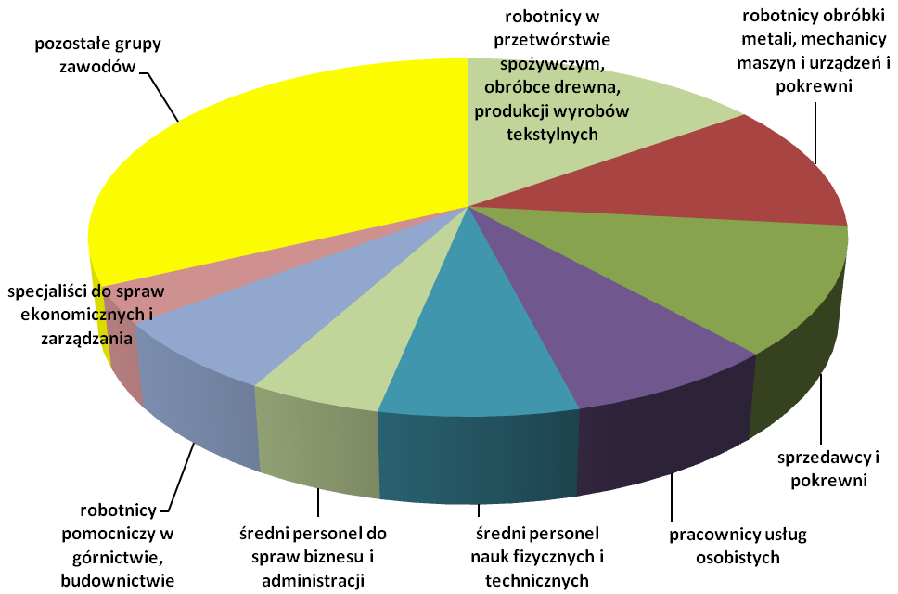

Struktura napływu bezrobotnych w 2012 r. w powiecie kolneńskim,
wg wielkich głównych grup zawodów

Analizując grupy zawodów i specjalności według kodów sześciocyfrowych należy stwierdzić, że spośród 2823 osób zarejestrowanych w 2012 roku odnotowano największy napływ bezrobotnych „bez zawodu”– 973 osób (tj. 34,5% ogółu zarejestrowanych bezrobotnych w tym okresie).
Wśród bezrobotnych, rejestrujących się w omawianym okresie najwięcej było osób o zawodach:
- sprzedawca (kod zawodu 522301) – 196 osób – 6,9% „napływu”
- szwaczka (kod zawodu 753303) – 40 osób – 1,4% „napływu
- robotnik gospodarczy (kod zawodu 515303) – 61 osób – 2,2% „napływu”
- technik mechanik (kod zawodu 311504) – 60 osób – 2,1% „napływu”
- krawiec (kod zawodu 753105) – 40 osób – 1,4% „napływu”
- piekarz (kod zawodu 741390) – 68 osób – 2,4% „napływu”
- ślusarz (kod zawodu 722204) – 53 osoby – 1,9% „napływu”
- robotnik placowy (kod zawodu 961302) – 41 osób – 1,4% „napływu
- technik ekonomista (kod zawodu 331403) – 28 osób – 1% „napływu”
- tokarz w metalu (kod zawodu 722314) – 31 osób - 1,3% „napływu
- rzeźnik wędliniarz (kod zawodu 741104) – 41 osób – 1,4% „napływu
- mechanik pojazdów samochodowych (kod zawodu 723103) – 39 osób - 1,4% „napływu
- robotnik budowlany (kod zawodu 931301) – 39 osób – 1,4% „napływu”
- cukiernik (kod zawodu 751201) – 27 osób – 0,9% „napływu
- murarz (kod zawodu 711202) – 27 osób – 0,9% „napływu”

Grupa bezrobotnych bez zawodu nadal stanowi bardzo duży procent osób rejestrujących się w 2012 roku.

3. ANALIZA OFERT PRACY WEDŁUG ZAWODÓW
.

W roku 2012 r. przyjęto 853 wolnych miejsc pracy i aktywizacji zawodowej, w tym 111 to oferty pracy niesubsydiowanej. W stosunku roku 2011 r. nastąpił wzrost o 39 ofert. Oferty pracy, które współfinansowano z Funduszu Pracy lub Europejskiego Funduszu Społecznego (EFS) stanowiły 66,7 % zgłoszonych ofert.

Największa liczba ofert finansowanych przez pracodawców w liczbie 28 wpłynęła w miesiącu wrześniu. Natomiast w zakresie miejsc aktywizacji zawodowej najwięcej ofert wpłynęło w miesiącu lutym, marcu, październiku ( odpowiednio w liczbie 76, 76, 112) i ma to związek z posiadaniem przez Urząd środków finansowych Funduszu Pracy.

Napływ ofert przedstawia poniższy diagram:

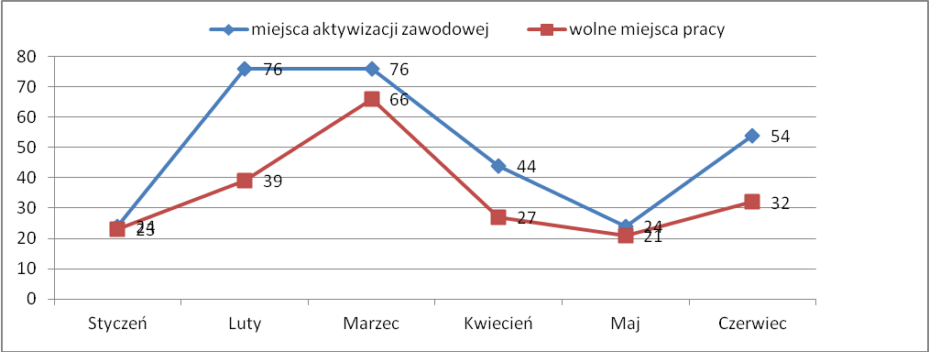

54 % stanowią oferty pracy sektora publicznego. Z podziału wg branży duża liczba wolnych miejsc pracy i aktywizacji zawodowej pochodziła z sektora:
- administracji publicznej w liczbie – 231,
- handel hurtowy i detaliczny w liczbie – 131,
- edukacja w liczbie – 88,
- działalność w zakresie administrowania w liczbie – 67,
- przetwórstwo przemysłowe w liczbie - 64 miejsc pracy .

Podział ofert wg. branż przedstawia poniższy diagram:
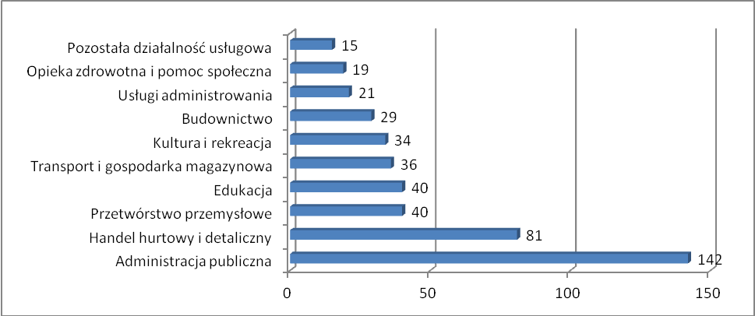
Pośrednik pracy współpracuje z pracodawcami m.in. poprzez składanie wizyt w zakładach pracy. W roku 2012 r. pośrednik pracy nawiązał kontakt z 12 nowymi pracodawcami, którzy dotychczas nie korzystali z usług urzędu. Natomiast w ramach utrzymywania kontaktów z pracodawcami pośrednik przeprowadził 119 wizyt u Pracodawców. Pracodawca jest informowany o usługach świadczonych przez PUP w Kolnie. Każda wizyta u pracodawcy jest odnotowywana w karcie pracodawcy, która jest na bieżąco aktualizowana.
W rejestrze pracodawców współpracujących z Urzędem zaewidencjonowano 419 podmioty.
W roku 2012 r. zorganizowano 6 giełd pracy, w których uczestniczyło 65 osób.
Miesiąc | Nazwa Pracodawcy | Stanowisko pracy | Liczba uczestników | Liczba osób, które podjęły pracę
marzec | „Hetman” w Kolnie | szwaczka | 10 | 2
marzec | „FasionRoxi” w Cieloszce | sprzedawca | 2 | 1
czerwiec | „Neonet” w Kolnie | sprzedawca | 3 | 1
październik | „Kolbud” w Kolnie | Robotnik budowlany | 20 | 3
październik | Usługi Finansowe w Kolnie | Pracownik obsługi produktów finansowych | 6 | 1
grudzień | „Idea” w Kolnie | telemarketer | 24 | 1

W efekcie zorganizowanych spotkań z pracodawcami 9 osób podjęło zatrudnienie, czyli 13,8 % wezwanych.
Pozyskane oferty pracy są umieszczane na stronie internetowej urzędu, (www.pupkolno.pl), na tablicach ogłoszeń w PUP, a także publikowane w lokalnych mediach – Gazeta Wyborcza - Agora, Radio Nadzieja, Tygodnik Okazje. Ponadto oferty pracy są zamieszczane w Centralnej Bazie Ofert Pracy na stronie Publicznych Służb Zatrudnienia ( www.psz.praca.gov.pl).
W ramach działań systemu EURES pośrednik pracy umożliwił osobom bezrobotnym i poszukującym pracy kontakty z pracodawcami zagranicznymi. W roku 2012 r. najwięcej propozycji pracy za granicą napłynęło z Norwegii, Wielkiej Brytanii i Niemiec. Oferty pracy były zgłaszane w zawodach:
- pracownik obsługi na lotnisku,
- pracownik do zbierania owoców,
- inżynierowie różnych specjalności,
- elektromonter,
- kucharz,
- robotnik budowlany,
- opiekun osób starszych.
Osobom zainteresowanym udzielano informacji na temat możliwości uzyskania zatrudnienia za granicą. Uniwersalnymi wymaganiami oczekiwanymi wobec osoby wyrażającej chęć podjęcia pracy w ramach EURES jest głównie znajomość języka obcego, wykształcenie oraz doświadczenie w danym zawodzie. W 2012 roku zarejestrowano 1 oświadczenie od pracodawców o zamiarze powierzenia wykonywania pracy cudzoziemcom. Oświadczenie dotyczyło zatrudnienia obywatela Ukrainy w zawodzie przedstawiciel handlowy..
Zestawienie T-II/P-3 Oferty pracy wg zawodów w powiecie kolneńskim w 2012 roku (aneks statystyczny) wskazuje, że największe zapotrzebowanie ze strony pracodawców dotyczyło pracowników biurowych. Pracodawcy oferowali też miejsca pracy dla monterów – składaczy okien, robotników gospodarczych, sprzedawców i robotników budowlanych, czyli zawodów reprezentujących niższe poziomy wykształcenia.

Lp | kod zawodu | Nazwa zawodu | Oferty zgłoszone w 2012r.
Lp | kod zawodu | Nazwa zawodu | liczba | % ogółu
1 | 515303 | Robotnik gospodarczy | 166 | 19,5
2 | 522301 | Sprzedawca | 87 | 10,2
3 | 411004 | Technik prac biurowych  (zawód szkolny: technik prac biurowych) | 69 | 8,1
4 | 334306 | Technik administracji | 38 | 4,5
5 | 411003 | Pracownik kancelaryjny | 35 | 4,1
6 | 911207 | Sprzątaczka biurowa | 24 | 2,8
7 | 931301 | Robotnik budowlany | 18 | 2,0
8 | 431101 | Asystent do spraw księgowości | 17 | 1,9
9 | 833101 | Kierowca autobusu | 15 | 1,8
10 | 961302 | Robotnik placowy | 14 | 1,8

Oferty pracy wg zawodów w powiecie kolneńskim w 2012 roku
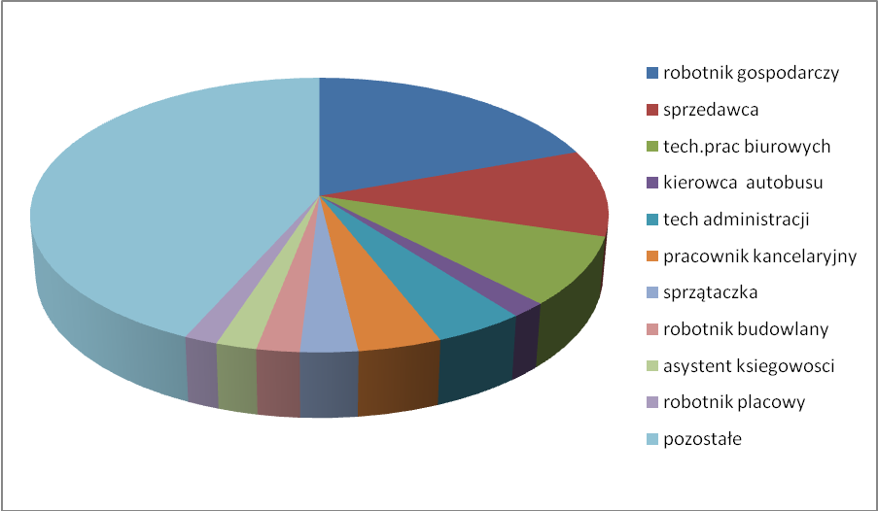
Wyżej wymienione zawody skupiły 483 oferty (56,7 % ogółu ofert pracy).

Pozostałe propozycje pracy – 369 ( 43,3 %) były skierowane do osób o zawodach:
- szwaczka – 12 ofert pracy
- pomoc kuchenna – 12 ofert pracy
- robotnik oczyszczania miasta – 9 ofert pracy
- robotnik placowy – 8 ofert pracy
- kierowca samochodu ciężarowego – 7 ofert pracy
- elektromonter telekomunikacyjnych urządzeń zasilających – 6 ofert pracy
- goniec – 6 ofert pracy
- sekretarka – 7 ofert pracy
- elektromechanik pojazdów samochodowych – 5 ofert pracy
- robotnik drogowy - 8 ofert pracy
- mechanik pojazdów samochodowych – 4 oferty pracy
- meliorant - 8 oferty pracy
- magazynier – 11 oferty pracy
- fryzjer – 9 oferty pracy
W pozostałych grupach zawodowych pracodawcy zgłaszali mniejsze zapotrzebowanie na wolne miejsca pracy lub w ogóle nie odnotowano zapotrzebowania. A zatem do zawodów generujących nowe miejsca pracy zaliczyć możemy „monterów – składaczy okien”, „robotników gospodarczych”, „pracowników biurowych” „sprzedawców”, „robotników budowlanych” i „szwaczki”.
Przy czym, jeśli chodzi o grupę „robotników gospodarczych” i „robotników budowlanych” i są to najczęściej prace krótkoterminowe, niejednokrotnie subsydiowane ze środków Funduszu Pracy. Nie mniej jednak mają one istotne znaczenie, gdyż pracodawca zgłaszając wolne miejsce pracy nie wymaga wyższych kwalifikacji zawodowych, są to najczęściej oferty pracy skierowane do osób z wykształceniem zasadniczym zawodowym i niższym.
Oferty skierowane do „pracowników biurowych - techników prac biurowych”, „pracowników administracyjnych - techników administracji”, „sekretarki” oraz „asystentów rachunkowości – techników rachunkowości” to przede wszystkim propozycje odbycia stażu u pracodawcy.
Wzrost wymagań pracodawców w stosunku do kadry biurowej powoduje, iż odbycie stażu u pracodawcy mającego na celu zdobycie pierwszego doświadczenia zawodowego w miejscu pracy, jest niezwykle atrakcyjnym instrumentem dającym szanse pracodawcy na poznanie kwalifikacji i predyspozycji potencjalnego kandydata do pracy.
Z obserwacji, a także bezpośrednich kontaktów z pracodawcami wynika, że ich oczekiwania co do umiejętności sprzedawców przerastają możliwości potencjalnych kandydatów, a proponowane przez nich płace nie są adekwatne do tych wymagań. Powoduje to, że oferty pracy dla sprzedawców stanowią znaczący odsetek wśród ogółu ofert pracy zarejestrowanych bezrobotnych .
Największe szanse na uzyskanie oferty pracy wg wskaźnika 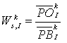 liczonego jako stosunek średniej miesięcznej liczby ofert pracy w danym zawodzie do średniego miesięcznego poziomu zarejestrowanego bezrobocia w tym samym zawodzie mieli bezrobotni z następujących grup zawodowych: (na podstawie tabeli T-II/P-10)
Kod grupy  Zawodów | Nazwa grupy zawodów | Wskaźnik szansy uzyskania oferty
41 | Sekretarki, operatorzy urządzeń biurowych i pokrewni | 0,7136
54 | Pracownicy usług ochrony | 0,2361
44 | Pozostali pracownicy obsługi biura | 0,2361
94 | Pracownicy pomocniczy przygotowujący posiłki | 0,1143
43 | Pracownicy do spraw finansowo- statyst. | 0,1016
51 | Pracownicy usług osobistych | 0,0798
53 | Pracownicy opieki osobistej i pokrewni | 0,0762
34 | Średni personel z dziedziny prawa, spraw społecznych, kultury i pokrewny | 0,0667
91 | Pomoce domowe i sprzątaczki | 0,0612
33 | Średni personel do spraw biznesu i administracji | 0,0510
Im wartość wskaźnika bliższa „0” tym mniejsze szanse na znalezienie pracy.
W związku z całkowitym brakiem ofert pracy szans na zatrudnienie nie mieli bezrobotni w zawodach m. in.:
- kierownicy do spraw produkcji i usług
- kierownicy spraw zarządzania i handlu
- monterzy
- rolnicy i rybacy pracujący na własne potrzeby
- specjaliści z dziedziny prawa, dziedzin społecznych i kultury
- specjaliści do spraw technologii informacyjno – komunikacyjnych
- rolnicy produkcji towarowej

Dla tych grup zawodowych wskaźnik szansy na uzyskanie oferty wynosił 0,0000 – 0,0018
Analizując dane zawarte w tabeli T-II/P-7 Ranking zawodów generujących długotrwałe bezrobocie (aneks statystyczny) można wyciągnąć wniosek, iż najwyższy wskaźnik długotrwałego bezrobocia w 2012 roku odnotowano w grupach zawodów:

- rzemieślnicy i robotnicy poligraficzni (kod grupy zawodów 73) – wskaźnik 0,7273
- pracownicy pomocniczy przygotowujący posiłki (kod grupy zawodów 94) –
wskaźnik 0,6667
- operatorzy maszyn i urządzeń wydobywczych i przetwórczych
(kod grupy zawodów 81) – wskaźnik 0,5789
- pracownicy opieki osobistej i pokrewni (kod grupy zawodów 53) – wskaźnik 0,5714
- robotnicy pomocniczy w górnictwie, przemyśle, budownictwie i transporcie (kod grupy zawodów 93) – wskaźnik 0,5274
- rolnicy produkcji towarowej (kod grupy zawodów 61) – wskaźnik 0,5102
- robotnicy budowlani (kod grupy zawodów 71) – wskaźnik 0,5056
- pracownicy usług osobistych (kod grupy zawodów 51) – wskaźnik 0,5023
- leśnicy i rybacy (kod grupy zawodów 62) – wskaźnik 0,5000
- sprzedawcy (kod grupy zawodów 52) wskaźnik 0,4516

W pozostałych grupach zawodów wskaźnik ma wartość poniżej 0,4500

Czynnikiem decydującym o utrwaleniu dominującej pozycji niektórych grup zawodowych jest niekoniecznie przynależność do grup zawodów najliczniej reprezentowanych przez bezrobotnych. Znaczenie ma tutaj ciągły napływ bezrobotnych oraz znikoma ilość lub brak ofert pracy w danym zawodzie.

4. ANALIZA ZAWODÓW DEFICYTOWYCH I NADWYŻKOWYCH

Dane wynikowe z monitoringu zawodów deficytowych i nadwyżkowych określone zostały za pomocą wskaźnika intensywności nadwyżki (deficytu) Celem właściwej interpretacji danych należy przytoczyć podstawowe definicje używanych pojęć.
- Zawód deficytowy to zawód, na który występuje na rynku pracy wyższe zapotrzebowanie, niż liczba osób poszukujących pracy w tym zawodzie.
- Zawód nadwyżkowy to zawód, w którym liczba osób poszukujących pracy jest wyższa, niż zapotrzebowanie na ten zawód na rynku pracy
Zawody deficytowe i nadwyżkowe określane są za pomocą wskaźnika intensywności nadwyżki (deficytu) zawodów - W ^{k} _{n,II} mierzonej stosunkiem średniej miesięcznej liczby zgłoszonych ofert pracy w danym zawodzie w badanym okresie do średniej miesięcznej liczby zarejestrowanych bezrobotnych w danym zawodzie, w badanym okresie.
Przyjmuje się, że:
- zawody o wskaźniku W ^{k} _{n,II} > 1,1 to zawody deficytowe,
- zawody o wskaźniku W ^{k} _{n,II} mieszczącym się w przedziale <0,9; 1,1> to zawody zrównoważone,
- zawody o wskaźniku < 0,9 to zawody nadwyżkowe.
Źródłem do określenia stopnia deficytu albo nadwyżki określonego zawodu jest raport T-II/P-4 „Zawody deficytowe i nadwyżkowe w powiecie kolneńskim w I półroczu 2011 roku”, wygenerowany z aplikacji MZ.
Analizując zawody deficytowe i nadwyżkowe należy zwrócić uwagę na zawody,
w których średnia miesięczna liczba bezrobotnych zarejestrowana na koniec 2012r. wynosi zero. Wskazuje na to fakt braku możliwości obliczenia wskaźnika. Potwierdza to także sytuację zdecydowanego deficytu w tym zawodzie – brak możliwości zrealizowania ofert pracy.
Zawody dla których średnia miesięczna liczba bezrobotnych zarejestrowanych w w roku 2012 wyniosła 0 to między innymi:
- kierownik domu kultury
- matematyk
- doradca rolniczy
- nauczyciel informatyki
- grafik komputerowy
- technik geodeta
- specjalista do spraw pozyskiwania funduszy
- technik dentystyczny
- ortoptystka
- inspektor budowlany
- fryzjer męski

Grupa zawodów nadwyżkowych
Analizując wielkość wskaźnika (W ^{k} _{n,II} < 0,9) należy stwierdzić, że do zawodów nadwyżkowych w powiecie kolneńskim należą:
- psycholog
- specjalista administracji publicznej
- przedstawiciel handlowy
- pozostali pracownicy administracyjni
- fryzjer
- sprzedawca
- kelner
- magazynier
- technik handlowiec
- murarz
- tokarz w metalu

Grupa zawodów zrównoważonych
Zawody zrównoważone (0,9< W ^{k} _{n,I} < 1,1) wykazujące jak sama nazwa mówi równowagę w zakresie popytu i podaży pracy to:
- pedagog szkolny
- laborant chemiczny
- animator kultury
- pracownik solarium
- sanitariusz szpitalny
- pomoc apteczna
- stolarz budowlany
- monter sieci telekomunikacyjnych
- sortowacz surowców wtórnych
- meliorant
- kierowca operator wózków jezdniowych

Grupa zawodów deficytowych
Wskaźnik W ^{k} _{n,I} > 1,1 wskazuje na zawody deficytowe, wśród których wyróżnić można zawody o największej wartości współczynnika intensywności deficytu tj. MAX..
Zawody zaliczane do grupy deficytowych to:
- doradca finansowy
- technik fizjoterapii
- zaopatrzeniowiec
- asystent do spraw księgowości
- robotnik gospodarczy
- konserwator budynków
- brukarz
- ratownik wodny
- posadzkarz

W rankingu zawodów deficytowych czołowe miejsce zajmują zawody, które charakteryzują się – pomimo relatywnie niewielkiego napływu bezrobotnych – bardzo małym napływem ofert. . Za wyjątek uznać można pracowników biurowych (z zastrzeżeniem, że wysoka podaż jest „napędzana” przez oferty stażowe), w przypadku tych zawodów zwraca uwagę wysoki napływ ofert pracy.

Wskaźnik określony jako MAX oznacza, że w danym zawodzie złożono oferty pracy w 2012 roku, ale w ewidencji Powiatowego Urzędu Pracy w Kolnie nie figurowały osoby bezrobotne posiadające takiego zawodu.
Dotyczy to takich zawodów jak:
- doradca rolniczy
- nauczyciel techniki
- grafik komputerowy
- asystent prawny
- asystentka stomatologiczna
- bibliotekarz
- sekretarka
- kasjer walutowy
- instruktor nauki jazdy
- telemarketer
- spawacz metodą MAG
- monter instalacji wentylacyjnych

Rynek pracy powiatu kolneńskiego na koniec 2012r. charakteryzował się przewagą zawodów nadwyżkowych, z czego przeważająca z nich część posiadała wskaźnik intensywności nadwyżki (deficytu zawodów) równy 0.

5. DANE DOTYCZĄCE BEZROBOTNYCH ABSOLWENTÓW

Szkoły ponadgimnazjalne – część prognostyczna.

Zgodnie ze wskazówkami metodologicznymi do „Monitoringu zawodów deficytowych i nadwyżkowych” zaktualizowano aplikacje MZ o dane odnośnie bezrobotnych absolwentów ze szkół działających na terenie powiatu .
Analizując sytuację szkolnictwa ponadgimnazjalnego i policealnego w powiecie kolneńskim szkoły ukończyło łącznie 293 absolwentów. Zebrane dane wskazują, iż w 2012r najwięcej osób, bo 163 ukończyło szkoły o profilu ogólnokształcącym, 84 osób zasadnicze szkoły zawodowe, a szkoły średnie techniczne ukończyło 46 osób.
Należy podkreślić, że dane te dotyczą wyłącznie szkół działających w naszym powiecie.

Powyższe dane przedstawia poniższa tabela

Typ szkoły | Liczba absolwentów którzy ukończyli szkołę na terenie powiatu w 2012r. | Przewidywana liczba absolwentów w 2013r.
Zasadnicze szkoły zawodowe | 84 | 80
Szkoły o profilu ogólnokształcącym | 163 | 317
Szkoły średnie techniczne | 46 | 61

Udział absolwentów liceów ogólnokształcących - nie dających wykształcenia zawodowego - w ogólnej liczbie absolwentów szkół ponadgimnazjalnych wynosi 55,6%,
Prognozowana liczba absolwentów roku 2013 przewiduje ich znaczny wzrost, szczególnie absolwentów szkół o profilu ogólnokształcącym (dokładne dane zawarte są w tablicy 4.2 raportu aplikacji MZ)

Strukturę absolwentów ze względu na rodzaj ukończonej szkoły oraz liczbę absolwentów wg wykształcenia w powiecie kolneńskim przedstawia wykres

Absolwenci wg. typu szkół

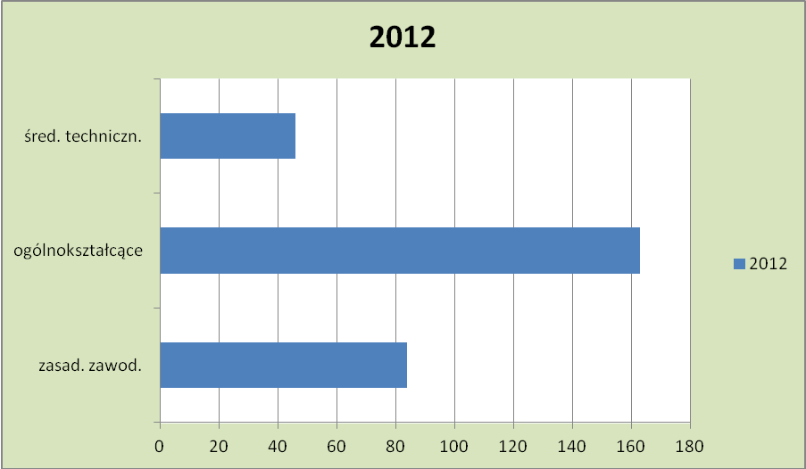

Zauważalna jest z roku na rok coraz mniejsza liczba absolwentów szkół zawodowych, coraz większa liczba absolwentów szkół ogólnokształcąccych.

- Absolwenci 2012roku, zarejestrowani w PUP Kolno według typu szkół.

Ciekawie wygląda porównanie liczby osób opuszczającej szkołę danego rodzaju do liczby absolwentów zarejestrowanych, jako osoby bezrobotne w Powiatowym Urzędzie Pracy w Kolnie. Porównanie takie przedstawia poniższy wykres:
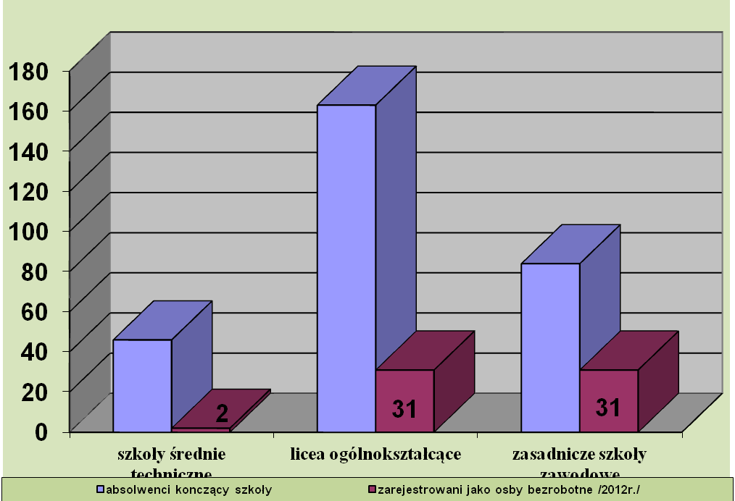
Z porównania powyższego wynika, iż największy odsetek osób trafiających do PUP w Kolnie jest wśród absolwentów szkół zawodowych, absolwenci szkół średnich zazwyczaj dalej kontynuują na poziomie wyższym.
Dokładne dane dotyczących ilości osób kończących szkoły w danym zawodzie zawarte są w tablicy 4.2. będącej załącznikiem do tego raportu.
Warto skonfrontować powyższe dane z przewidywanymi danymi, dotyczącymi absolwentów roku 2013 i oczekiwaniami pracodawców.

5. WNIOSKI

Niniejsze opracowanie „Monitoringu zawodów nadwyżkowych i deficytowych” to próba określenia zawodów, na które istnieje popyt oraz tych, które występują na rynku nadwyżkowo. Konstruktywne wnioski dotyczące monitoringu zawodów deficytowych i nadwyżkowych będzie można sformułować dopiero po opracowaniu kilku raportów zawierających oprócz analizy zawodów deficytowych i nadwyżkowych również analizę zawodów deficytowych i nadwyżkowych w oparciu o badania sondażowe przeprowadzone nie tylko w szkołach, ale i w zakładach pracy. Wynika to z definicji monitoringu zawodów deficytowych i nadwyżkowych, który jest rozumiany jako proces systematycznego obserwowania zjawisk zachodzących na rynku pracy, dotyczących kształtowania popytu na pracę i podaży zasobów pracy.
Niemniej jednak opracowany Monitoring... poprzez wskazanie zawodów deficytowych i nadwyżkowych powinien stać się źródłem informacji do bieżącej koordynacji szkolenia bezrobotnych oraz kształcenia zawodowego z potrzebami rynku pracy, usprawnienia poradnictwa zawodowego i pośrednictwa pracy.
Już na obecnym etapie należy stwierdzić iż, przeprowadzony monitoring zawodów deficytowych i nadwyżkowych według metodologii zawartej w Zaleceniach pozwolił dostrzec pewne tendencje jakie wystąpiły w obszarze rynku pracy powiatu kolneńskiego,
a mianowicie:
- w 2012 roku w porównaniu rokiem 2011 zanotowano wzrost liczby bezrobotnych
(o 52 osoby bezrobotne, tj. 1,7%).
- zwiększyła się stopa bezrobocia
( z 19,4% w grudniu 2011 roku do 19,7% w grudniu 2012 roku)
- na koniec 2012 roku największy udział w strukturze bezrobotnych mieli bezrobotni bez zawodu i o niskich kwalifikacjach zawodowych
- w 2012 roku odnotowano „napływ” bezrobotnych w ilości 2823 osoby bezrobotne, w tym samym okresie „odpływ” wyniósł 2768 osób bezrobotnych
- w 2012 roku najwięcej ofert pracy zgłoszono dla osób bezrobotnych w zawodach: robotnik gospodarczy – 166 i sprzedawca – 87
- rynek pracy powiatu kolneńskiego charakteryzuje się przewagą zawodów nadwyżkowych.
Z przeprowadzonej analizy wynika, że tak jak w całym kraju, w powiecie kolneńskim odczuwalny jest wzrost poziomu bezrobocia. Pomimo wielu podejmowanych przez PUP w Kolnie działań łagodzących skutki ogólnoświatowego kryzysu gospodarczego, co przedkłada się większą liczbą osób rejestrujących się, lokalny rynek pracy boryka się od lat z tymi samymi problemami. Wskazuje na to struktura zawodowa bezrobotnych, a wynika z niej przede wszystkim niedopasowanie posiadanego zawodu do potrzeb pracodawców. Powodem takiego stanu rzeczy może być nieracjonalny system kształcenia, czy zbyt słabe tempo rozwoju regionalnego. Wyszczególnione czynniki nie pozwalają na stworzenie takiej liczby miejsc pracy, która mogłaby wchłonąć bezrobotnych.
Charakterystyczną cechą bezrobocia w powiecie kolneńskim, niezależnie od tendencji występujących w kształtowaniu się ogólnej liczby bezrobotnych w poszczególnych latach, jest utrzymywanie się niekorzystnych cech w strukturze bezrobocia, do których w szczególności należy wysoki udział w ogólnej liczbie bezrobotnych osób młodych i długotrwale bezrobotnych oraz osób bezrobotnych o niskim poziomie wykształcenia i kwalifikacji.
Wyciągnięcie odpowiednich wniosków z niniejszego opracowania, a także z obserwowanych procesów zachodzących w gospodarce przez służby odpowiedzialne za edukację, może spowodować ograniczenie bezrobocia wśród młodzieży i absolwentów. Koniecznym staje się zsynchronizowanie działań i programów edukacyjnych z potrzebami rynku pracy. Wprowadzenie spójnej klasyfikacji zawodów i specjalności dla opisu rynku pracy i rynku edukacyjnego (szkoły ponadgimnazjalne i szkoły wyższe) lub odwoływanie się do umiejętności, kwalifikacji i wiedzy, tak przy zatrudnianiu, jak i kształceniu.

Sporządził: Sławomir Grala
specj. ds. aktywizacjo osób bezrobotnych
ANEKS STATYSTYCZNY (wybrane raporty)
- T-II/P-1 Bezrobotni wg zawodów w powiecie kolneńskim
- T-II/P-2 Napływ bezrobotnych wg zawodów...
- T-II/P-3 Oferty pracy wg zawodów ...
- T-II/P-4 Zawody deficytowe i nadwyżkowe...
- T-II/P-6 Ranking zawodów deficytowych i nadwyżkowych ...
- T-II/P-8 Ranking zawodów generujących długotrwałe bezrobocie...
- T-II/P-11 Ranking zawodów zgłoszonych w ofertach pracy [...] ze względu na wskaźnik szansy uzyskania oferty
- Tablica 4.1 Absolwenci zarejestrowani w PUP w powiecie kolneńskim według szkół i zawodów w roku 2012 oraz przewidywani absolwenci w roku 2013.
- Tablica 4.2 Struktura zawodowa absolwentów według poziomu wykształcenia i zawodów w powiecie kolneńskim w latach 2012 i 2013

